Plans de gestion des sites LIFE Elia

UG:UM232 - Circuit: 70.362: pylône 59 au 63
Nom complet de l’UG: BEVERCE/(BRONROME)/HEID-DE-GOREUX 70KV LI

Action LIFE: Lisière restaurée : 1 polygone(s) (2.56 ha)
Autres actions LIFE sous cette/ces portée(s):

Commune(s): Stoumont

Triage(s) DNF concerné(s): La Gleize (LAROSE Pierre - GSM: 0477 78 12 59); Pleinfays (DELREZ Jacques - GSM: 0477 78 12 56)

Cantonnement(s) DNF concerné(s):SPA (087/29.90.80)
Info actualisées sur Le portail environnement de Wallonie

Gestionnaire (+ Propriétaire):
ID | Gestionnaire | Propriétaires
PC_62 | Elia | Societe/Spa Monopole Compagnie Fermiere De Spa
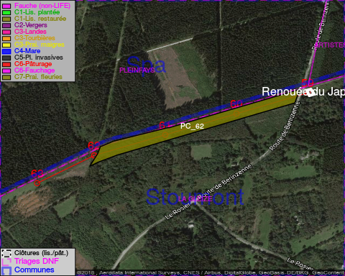

GESTION:

Objectif à long terme :

Lisière structurée stabilisée par sélection d’espèces arbustives

Détail par portée
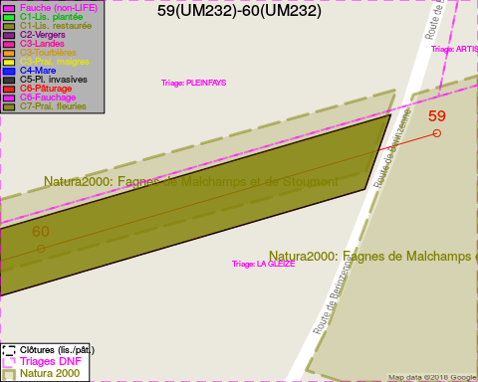
Adresse propriétaire:
- [PC_62] Societe/Spa Monopole Compagnie Fermiere De Spa: R Auguste Laporte 34 Spa
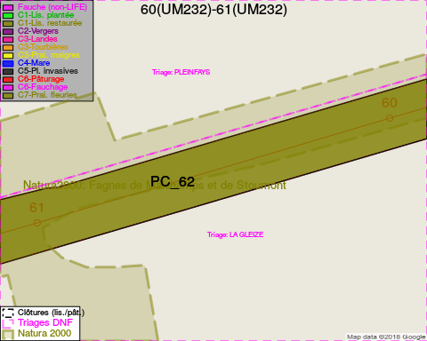
Adresse propriétaire:
- [PC_62] Societe/Spa Monopole Compagnie Fermiere De Spa: R Auguste Laporte 34 Spa
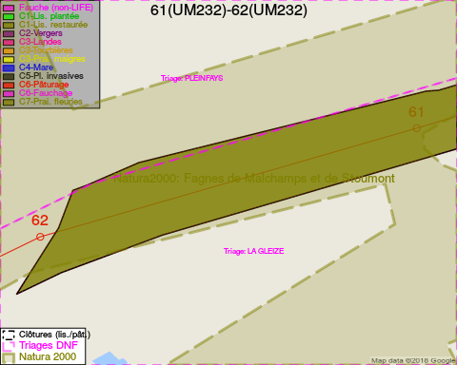
Adresse propriétaire:
- [PC_62] Societe/Spa Monopole Compagnie Fermiere De Spa: R Auguste Laporte 34 Spa
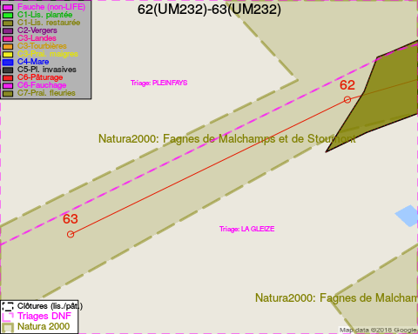
Adresse propriétaire:
- [PC_62] Societe/Spa Monopole Compagnie Fermiere De Spa: R Auguste Laporte 34 Spa

Document réalisé le 16/05/2018

